限额以下公共资源交易平台网上竞价操作指南
南通通州区公共资源限额交易平台网址：https://tongzhou.etrading.cn/点击“投标人登录”
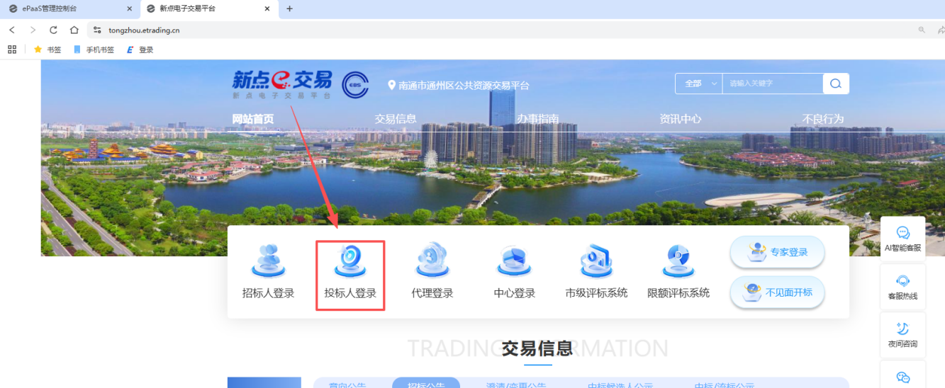
1.自然人/供应商注册，如果之前没有注册过，需要点击免费注册进行注册
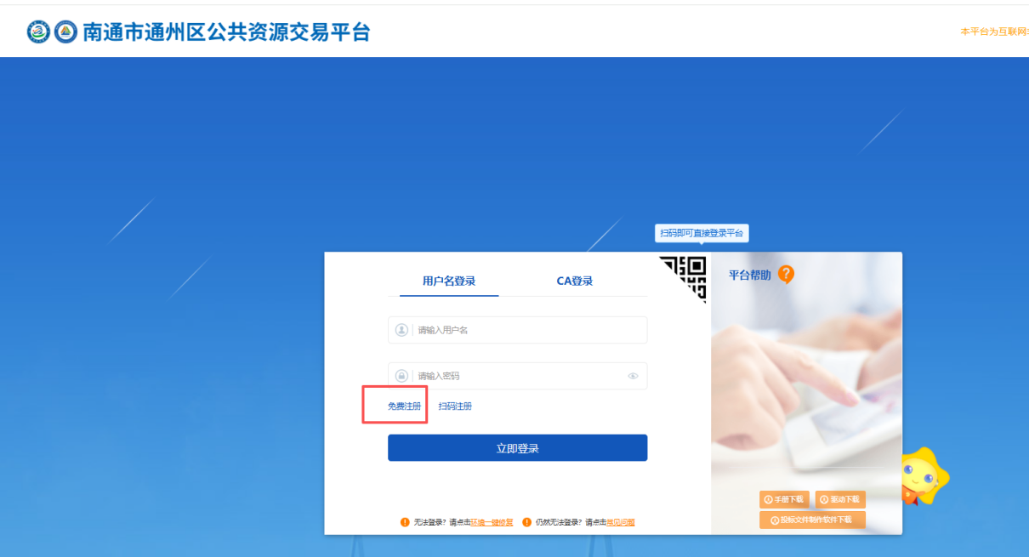
用户类型默认为供应商，如果是个人身份进行参与竞价，请去掉“投标企业”，勾选“个人”
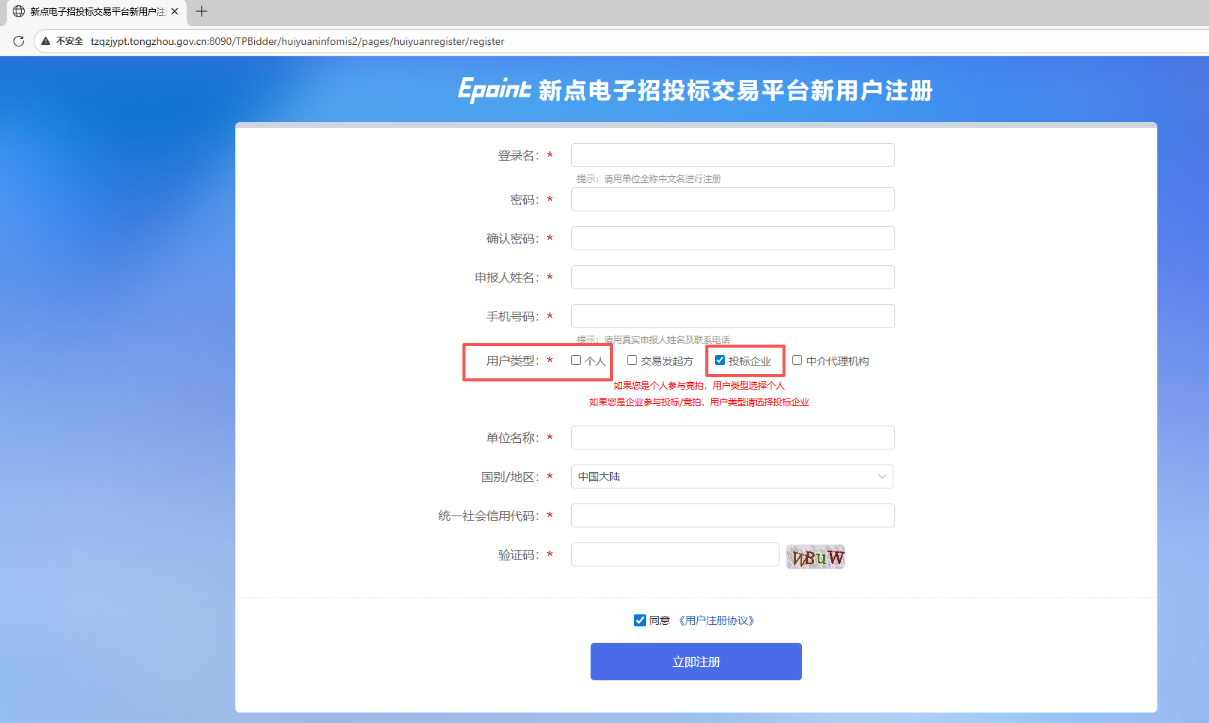

- 产权竞价报名
1）点击“我要报名”
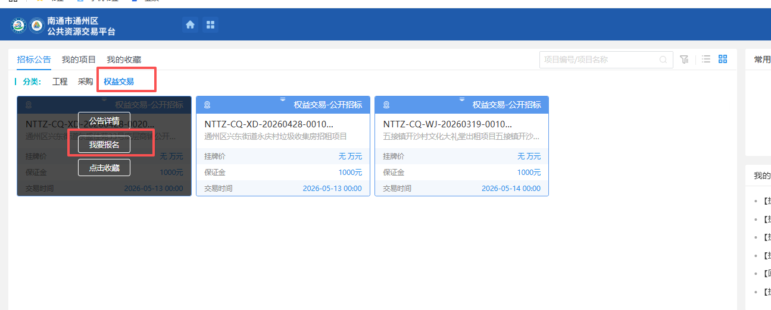
2）点击“同意”

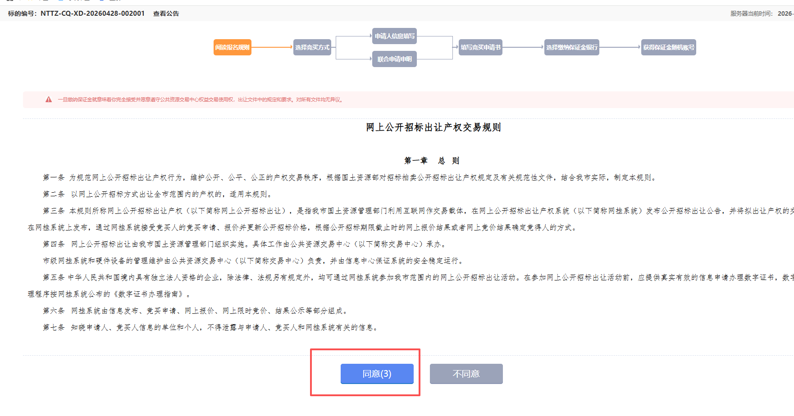
3）点击“单独申请”
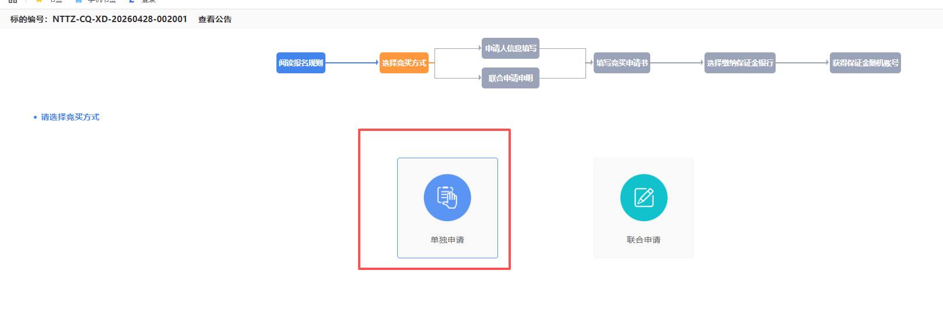
4）确认申请人信息然后点击“下一步”
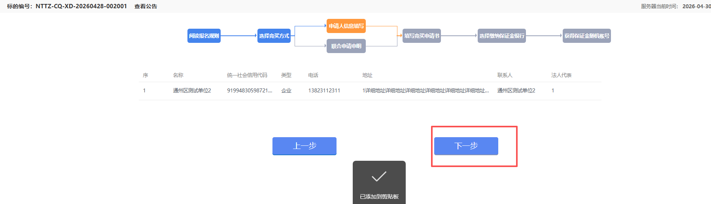
5）上传报名审核资料，然后点击申请，代理进行报名资料审核
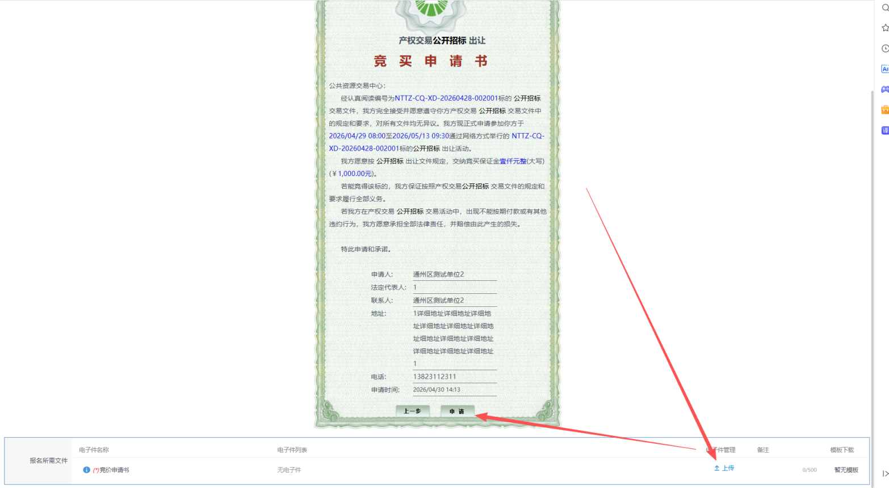
6）勾选江苏银行，生成子账号
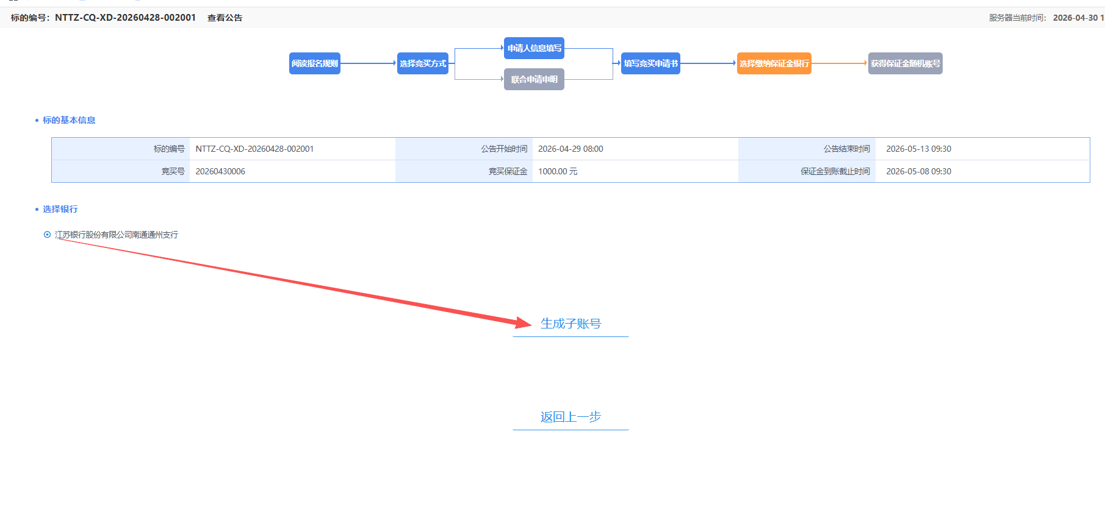
报名资料未审批前子账号为星号，报名资料审核通过会展示子账号
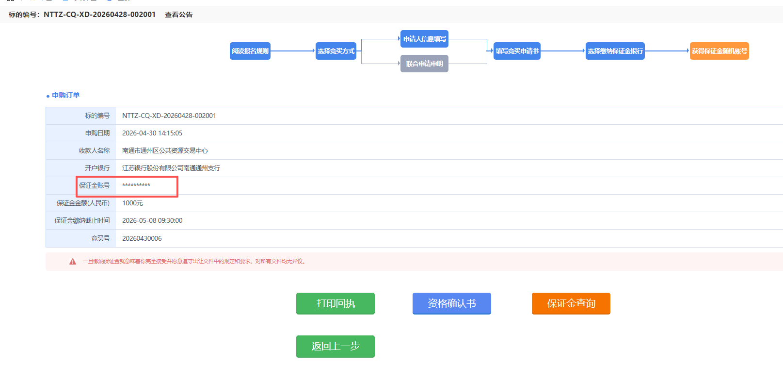
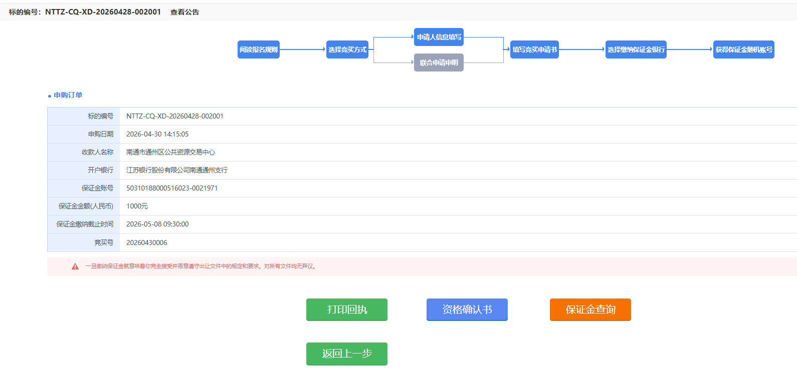
- 资格确认
资格确认书打印
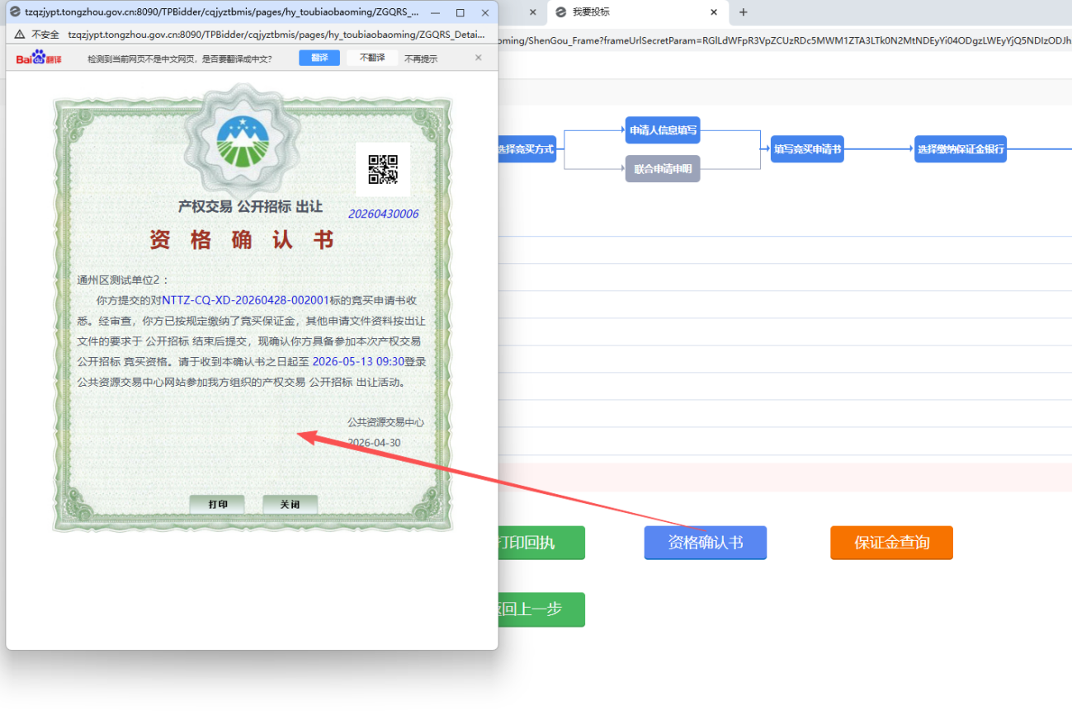
- 竞价
点击我的项目-我要报价
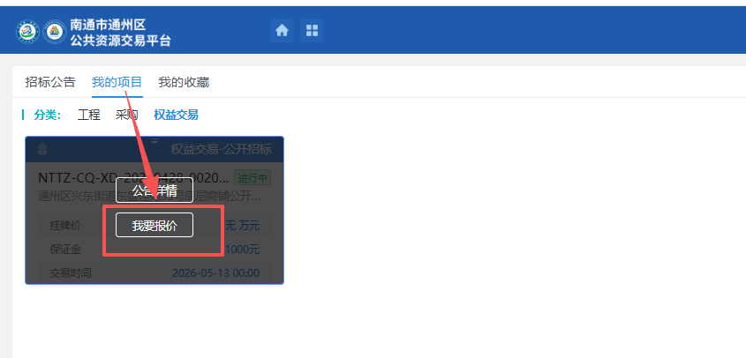
点击“同意”
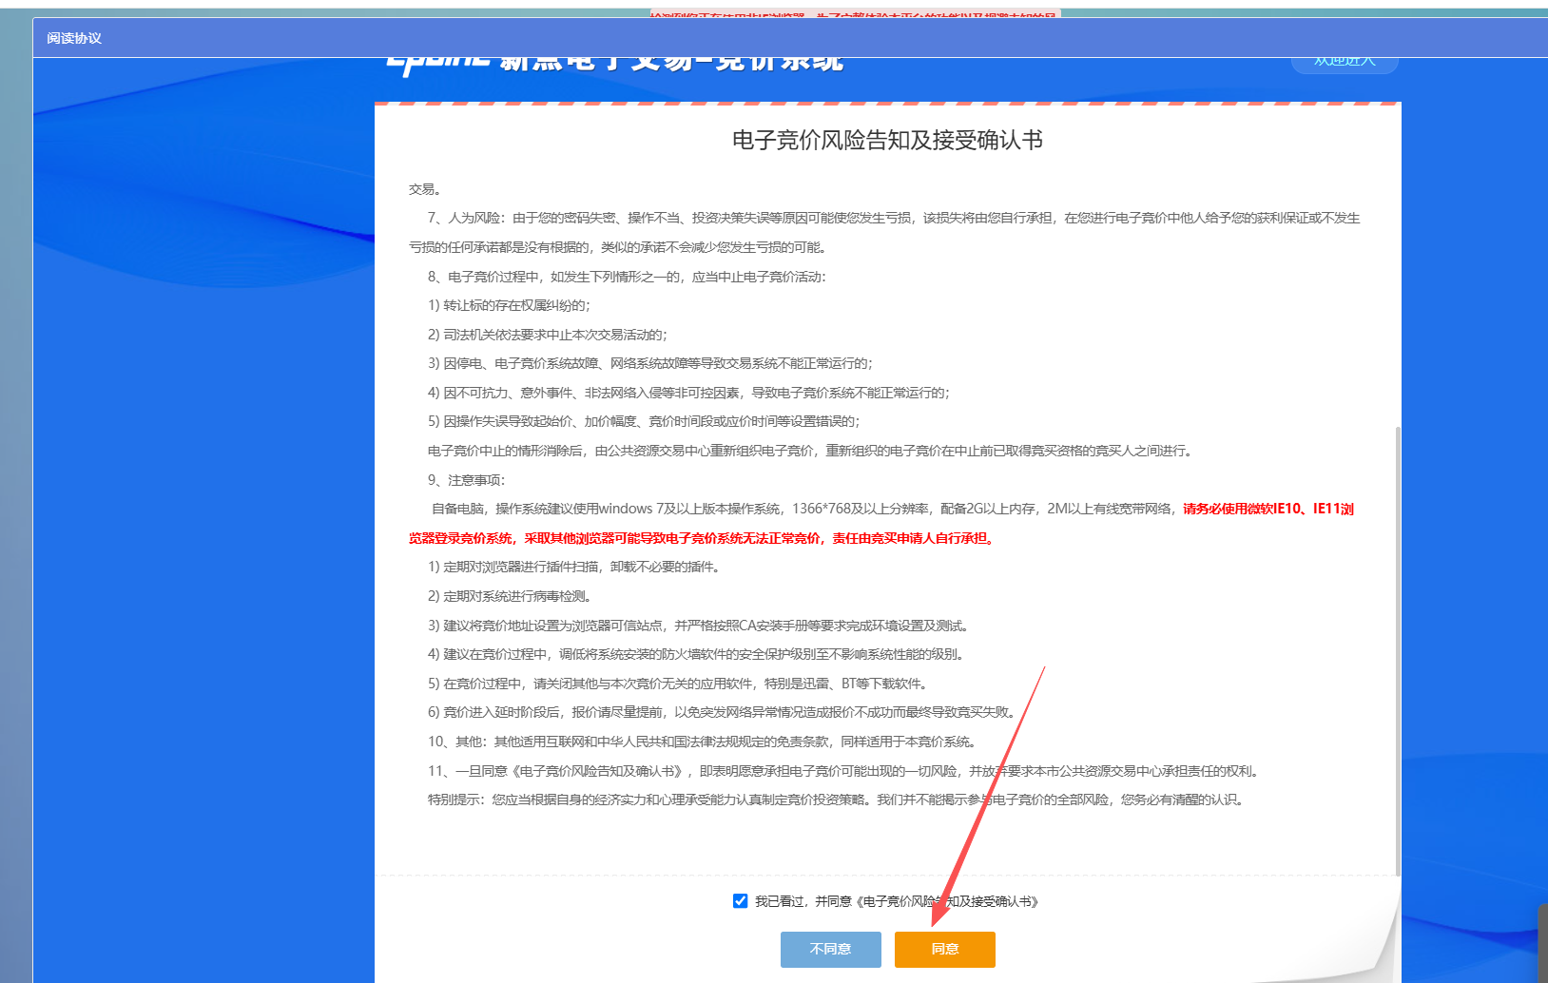
竞价可以查看竞价开始时间，起始价信息，加价幅度
当竞价开始后，需要点击起始价，倍数（加价幅度的倍数）进行报价
报价记录可以看到其他竞价人（加密）的报价信息
报价时间截止，报价高的进行成交。
